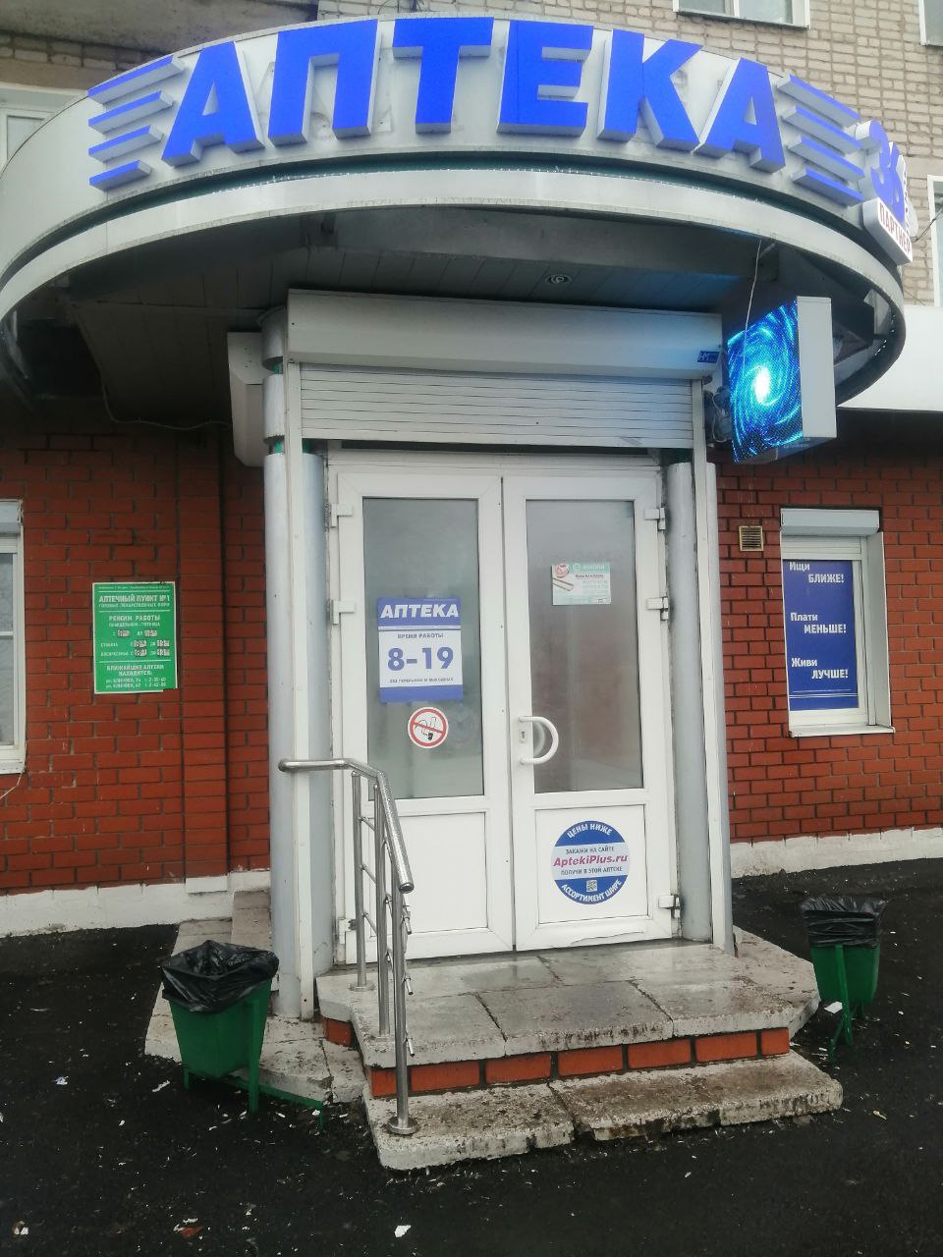
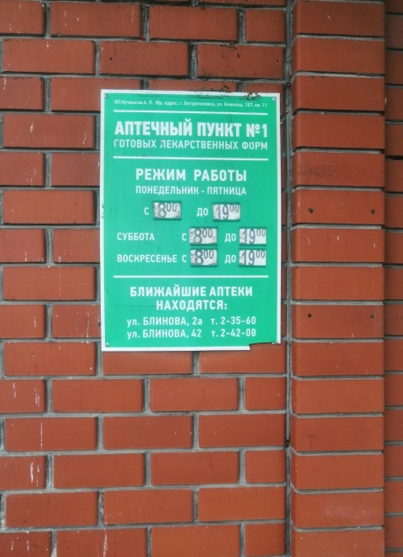
Аптека№2
Информация:
Адрес: г. Бутурлиновка, Блинова, д. 2, а.
График работы аптеки:
Понедельник-воскресенье: 08:00-19:00
Сайт: https://aptekiplus.ru/
Номер аптеки: +7 (473) 202-13-85

Программа лояльности
Общая информация

Станьте участником бонусной программы «АптекиПлюс» для более выгодных покупок.
Получите быстро и легко бонусную карту в личном кабинете либо в аптеке.
Воспользуйтесь преимуществами участия в бонусной программе. 1%
от суммы покупки возвращается в виде плюсов. 99% от стоимости покупки можно оплатить плюсами. 100 приветственных плюсов начисляются после регистрации в бонусной программе и совершении первой покупки от 300 рублей. Доступны в течение 1 месяца с даты начисления. Для участников бонусной программы доступны персональные предложения и акции. Все персональные предложения и акции будут храниться в личном кабинете. Доступны в любое время.

